Pressemitteilung:
Geist und Gefühl - Schach trifft Musik in der Münchener Schachstiftung
(München, 19.10.2019) Erstmalig präsentierten sich bei der Münchener Schachstiftung zwei hochkarätige Vertreter der Schach-Szene, der ehemalige Vizeweltmeister Nigel Short, aktuell auch Vizepräsident der FIDE, und die international renommierte Schach-Künstlerin und Sängerin Juga di Prima.
Zum Auftakt gab Schachgroßmeister Stefan Kindermann als Vorsitzender der Münchener Schachstiftung einen Überblick über die Arbeit der Münchener Schachstiftung. Die Zahlen sind beeindruckend: Insgesamt in 23 Schulklassen und vier Horten an sozialen Brennpunkten in München werden 600 Kinder gefördert, über Projekte der Münchener Schachakademie weitere 400 Kinder. Dazu kommen 100 Menschen mit körperlichen Einschränkungen in allen Altersstufen, z.B. an der Stiftung Pfennigparade, sowie rund 80 Kinder an der München Klinik Schwabing. Hier ist die Stiftung in den Abteilungen Kinderonkologie und Psychosomatik aktiv. Ein weiterer Aspekt der Stiftungsarbeit ist die Förderung von sozial schwachen SeniorInnen, für die die Alten- und Servicezentren eine wichtige Anlaufstelle in ihrem Alltag sind. Hier ist die Münchener Schachstiftung im gesamten Stadtgebiet mit für die Teilnehmer kostenlosen Schachkursen vertreten. Stefan Kindermann betonte in seinem Vortrag wieviel Schach neben seinen allgemeinen Vorzügen Menschen in ganz unterschiedlichen Situationen geben kann: Zuhause meist wenig geförderten Kindern in sozialen Brennpunkten geben schachliche Erfolge Selbstvertrauen und damit den Glauben an sich selbst. Sie erleben, dass sie in der Lage sind, auch knifflige Probleme zu lösen und dabei sogar Spaß zu haben! Für Menschen mit körperlichen Einschränkungen ist Schach ein wunderbares Mittel, um die eigenen Fähigkeiten zu zeigen und sportliche Erfolge zu feiern. Kranke Kinder und Jugendliche können sich mittels Schach in eine andere Welt versetzen und zumindest für gewisse Zeit Angst und Schmerzen vergessen. Für sozial schlecht gestellte und nicht selten vereinsamte Senior-innen bedeutet Schach nicht nur Gehirntraining und Demenzprophylaxe sondern es werden in den Schachtrainings auch neue Kontakte geknüpft, die über die Trainingszeiten hinaus Bestand haben.
Emotionale Worte eines Schachstrategen
Wie bereitet man sich auf eine Weltmeisterschaft vor, wenn man eben erst Vater geworden ist? Rein schachlich gesehen war die Ausgangslage nicht gerade optimal, die Vorbereitung auf das Match im Viertelfinale gegen den weißrussischen Supergroßmeister Boris Gelfand mangelhaft. Wie dieser schwer erkämpfte Sieg trotzdem gelang und eine entscheidende Station auf dem Weg zum WM-Kampf gegen Garri Kasparow wurde, erzählte Nigel Short auf einzigartige launige Weise. Originelle Exkurse von Cricket bis hin zu Boris Johnson und dem Brexit rundeten seinen Vortrag ab.
Schach ist Leben
Eine Stunde lang präsentierte die chilenische Schach-Künstlerin Juga di Prima in ihren Songs die ganze Bandbreite ihres Könnens, das zugleich die Vielseitigkeit des Schachspiels widerspiegelt, – von deutschen und französischen Chansons über einen polynesisch inspirierten Haka bis hin zu ihren berühmten selbst komponierten Schachsongs, die im Mittelpunkt ihrer Darbietung standen.
Zu jedem Song erzählte sie die Geschichte seiner Entstehung und erwies Schach-Legenden, die sie dazu inspiriert haben, ihren Dank.
„Schach ist eine universale Sprache, die alle Spieler auf der Welt verbindet“, war ihr Fazit des Abends, mit dem sie ihren Auftritt ausklingen ließ.
Im Anschluss an ihre Auftritte unterhielten sich die Stars des Abends noch lange mit den zahlreichen interessierten Gästen aus der Münchener Schachszene.

Zur Person:
Nigel Short – the only player ever to win chess tournaments in six continents -
ist Vizeweltmeister, hat an 16 Schach-Olympiaden teilgenommen, die Commonwealth-Meisterschaften drei Mal gewonnen und ist seit 2018 einer der Vizepräsidenten der FIDE.
In der Saison 2019/2020 spielt er für MSA Zugzwang, zu dessen Mannschaft auch der Stiftungsvorsitzende Stefan Kindermann und Vorstand Gerald Hertneck gehören.
Am Abend des 18.10. präsentierte sich Nigel Short das erste Mal der Münchener Öffentlichkeit:
https://de.wikipedia.org/wiki/Nigel_Short https://twitter.com/nigelshortchess
Zur Person:
Juga di Prima - wie fühlt sich ein Schachspieler während einer Partie? Wie findet der Schmerz einer Niederlage musikalischen Ausdruck? Die chilenische Musikerin und Schach-Künstlerin Juga di Prima hat dazu einzigartige Schach-Songs komponiert.
https://www.jugamusica.com
Stationen ihres musikalischen Werdegangs:
- Musik-Ausbildung seit ihrem dreizehnten Lebensjahr
- Studium der Komposition an der P. Universidad Católica de Chile
- Ausbildung in Folk Music, Oper, Chanson und traditioneller polynesischer Musik
- Veröffentlichung von 3 CDs mit eigenen Kompositionen
- Zahlreiche Auftritte im lateinamerikanischen Kulturkreis

Folgende Fotos können im Rahmen der Publikation kostenfrei genutzt werden. Die Fotorechte liegen bei der Münchener Schachstiftung.

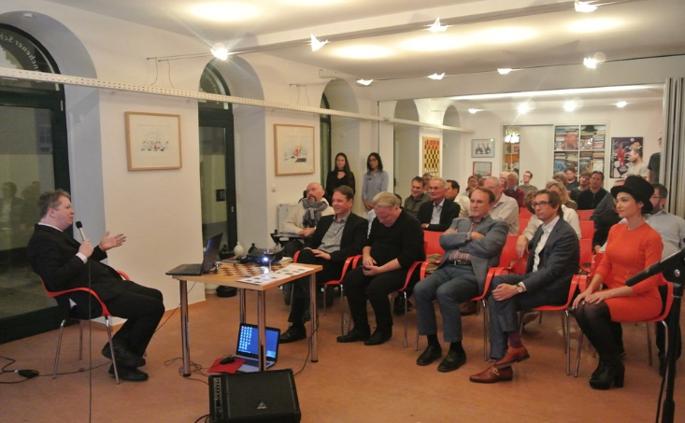
(BU) Interessiert verfolgte das Publikum den Vortrag von Nigel Short.

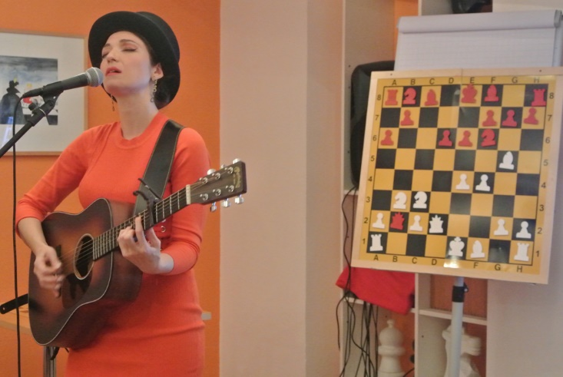
(BU) Gesangsdarbietung von Juga di Prima.

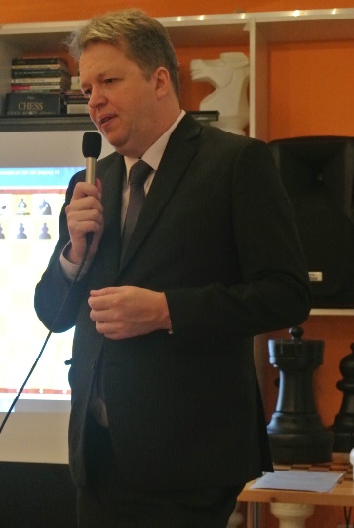
(BU) Nigel Short erzählte von der spannenden Partie gegen Boris Gelfand.
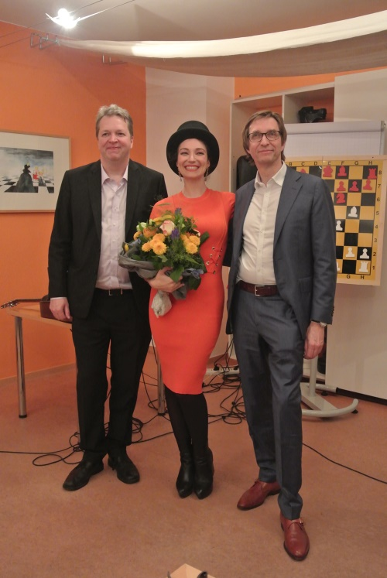
(BU) Stefan Kindermann (re.), Schachgroßmeister und Stiftungsvorsitzender der Münchener Schachstiftung, mit den Gästen des Abends, Nigel Short (li.) und Juga di Prima (Mitte)
Für Fragen stehen wir Ihnen gerne zur Verfügung und freuen uns über Belege.
Mit freundlichen Grüßen
Ihre
Birgit Kuhn
Presse und Öffentlichkeitsarbeit
fon (+49 89) 37 91 17 97
kontakt@schachstiftung-muenchen.de www.schachstiftung-muenchen.de

